REQUERIMENTO Nº 294/2020

Requer informações acerca de buraco e erosões e necessidade de construção de canaleta na Rua São Benedito esquina com Rua Santo Expedito, Bairro São Camilo.

Senhor Presidente,

Senhores Vereadores,

**Considerando que**, que este vereador foi procurado por moradores do Bairro reclamando que falta uma canaleta para a passagem de água, no referido local, e isso causa buracos na esquina, além da esquina inteira estar sempre com água pois segundo eles a água não tem por onde passar e faz tanto tempo que já́ até́ formou aqueles fungos, deixando escorregadio (foto em anexo);

**Considerando que,** que segundo informações idosos já escorregou no local, motoqueiro caiu por causa do buraco, fora carros que passam ali e sofrem avarias;

**Considerando que,** afirmam que já́ foi feito uma lista com as pessoas do bairro pedindo para arrumar, que já́ foram mais de 10 vezes na prefeitura, e ninguém faz exatamente nada.

REQUEIRO que, nos termos do Art. 10, Inciso X, da Lei Orgânica do município de Santa Bárbara d’Oeste, combinado com o Art. 63, Inciso IX, do mesmo diploma legal, seja oficiado o Excelentíssimo Senhor Prefeito Municipal para que encaminhe a esta Casa de Leis as seguintes informações:

1. A administração tem conhecimento deste problema?
2. É possível a construção de uma canaleta no local citado?

1. Se a resposta da pergunta 2 for positiva, quando?
2. Se a resposta for negativa, justificar.
3. Outras informações que julgar necessário.

Plenário “Dr. Tancredo Neves”, em 23 de julho de 2020.

**Carlos Fontes**

-Vereador-

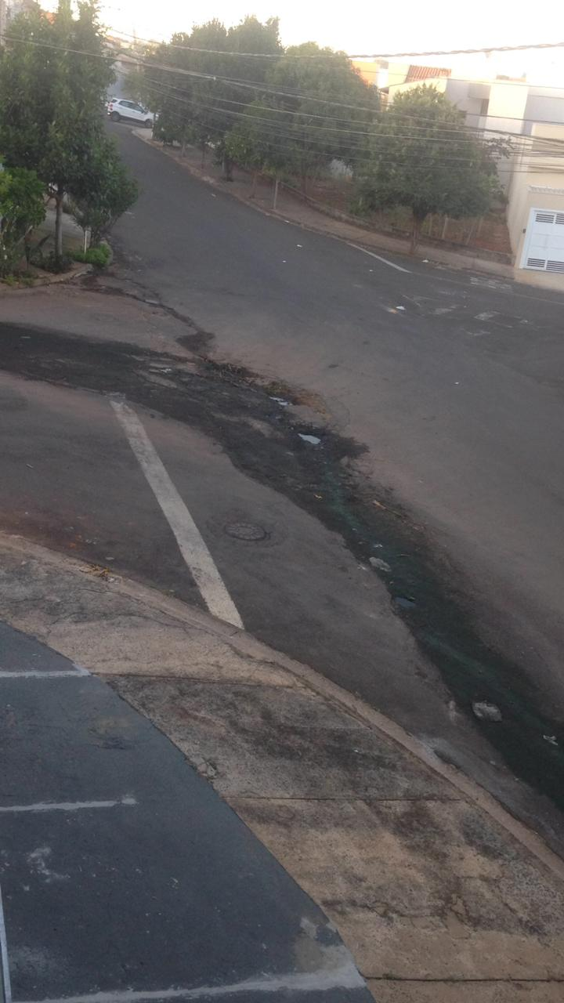

Plenário “Dr. Tancredo Neves”, em 23 de julho de 2020.

**Carlos Fontes**

-Vereador-